重庆育才初2019级初三（上）第二次月考
数 学 试 题
(全卷共5个大题，满分150分，考试时间120分钟)
一、选择题：(本大题12个小题，每小题4分，共48分)在每个小题的下面，都给出了代号为A、B、C、D的四个答案，其中只有一个是正确的，请将答题卡上题号右侧正确答案所对应的方框涂黑．
1．实数9的算术平方根为（ ）
A．$±3$ B．3 C．$\sqrt{3}$ D．$−3$
2．如图，AB为圆O的直径，点C为圆上一点，若∠OCA=25°，则∠BOC=（ ）
A．30° B．40° C．50° D．60°
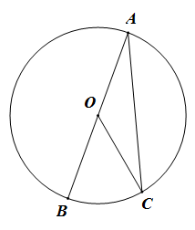
3．计算$a^{8}÷a^{2}$的结果是（ ）
第2题图
A．$6a$ B．$a^{4}$
C．$a^{6}$ D．$a^{\text{10}}$
4．将二次函数$y=x^{2}$的图象向左平移1个单位，
则平移后的二次函数的解析式为（ ）
A．y= x² －1 B．y= x² +1 C．y= (x－1)² D．y= (x+1)²
5．若分式$\frac{x+1}{x+2}$有意义，则$x$的取值范围是（ ）
A．$x≠−1$ B．$x≠−2$
C．$x≠−1$且$x≠−2$ D．$x>−2$
6．下列说法正确的是（ ）
A．若$a=b$，则$\frac{a}{c}=\frac{b}{c}$ B．若$a<b$，则$\text{ac}<\text{bc}$
C．若$a=b$，则$\text{ac}=\text{bc}$ D．若$a<b$，则$\frac{1}{a}>\frac{1}{b}$
7．估计$\sqrt{2}⋅(\sqrt{\text{14}}−\sqrt{2})$的值应在（ ）
A．1和2之间 B．2和3之间 C．3和4之间 D．4和5之间
8．关于$x$的一元二次方程$4x^{2}−4\text{kx}+k^{2}=0$根的情况是（ ）
A．有两个相等的实数根 B．有两个不相等的实数根
C．只有一个实数根 D．没有实数根
9．点$A(−2,y_{1})$、$B(1,y_{2})$、$C(2,y_{3})$是抛物线$y={\text{ax}}^{2}+2\text{ax}+c(a>0)$上的点，则$y_{1},y_{2},y_{3}$的大小关系为（ ）
A． B．$y_{1}$ C．$x$ D．$1≤x≤6$
10．如图，AB为⊙O的直径，⊙O的切线CD与直径AB的延长线交于点D，连接AC，若AC=DC=3时，则BD的长度为（ ）
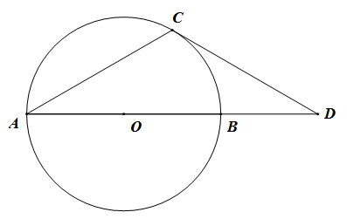
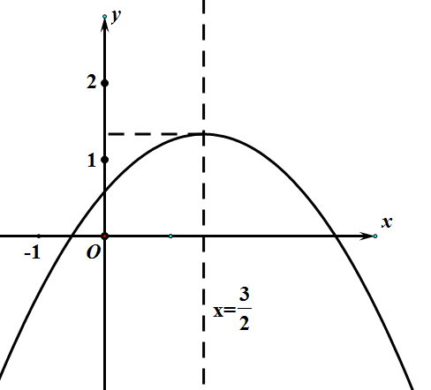
A．1 B． C．$\frac{\sqrt{3}}{2}$ D．$\frac{\sqrt{3}}{3}$
第10题图
第12题图
A
B

11．若整数$a$使关于$x$的不等式组$\left\{\begin{matrix}\frac{1}{3}(x+8)≤2 \\ 2x−a>0\end{matrix}\right.$无解，且使关于$x$的分式方程$\frac{x}{x−2}−\frac{a−4}{2−x}=−1$有非负整数解，那么所有满足条件的$a$的值之和是（ ）
A．4 B．6 C．8 D．10
12．如图所示，抛物线$y={\text{ax}}^{2}+\text{bx}+c$的对称轴为$x=\frac{3}{2}$，与x轴的一个交点，抛物线的顶点B纵坐标，则以下结论： ①$\text{abc}<0$；②$b^{2}−4\text{ac}>0$；③$3a−b=0$；④；⑤$−\frac{1}{2}<a<−\frac{1}{8}$．其中正确结论的个数是（ ）
A．2 B．3 C．4 D．5
二、填空题：(本大题共6个小题，每小题4分，共24分)在每个小题中，请将正确答案书写在答题卡(卷)中对应的位置上．
13．根据中国最新人口数据显示，2018年中国人口总人数约为1390000000人，数字1390000000用科学记数法表示为 ．
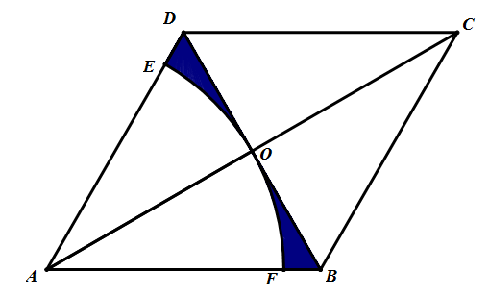
14．如图，在边长为2的菱形ABCD中，∠DAB=60°，对角线AC、BD交于点O，以点A为圆心，以AO为半径画弧，交边AD于点E，交边AB于点F．则图中阴影部分的面积是 (结果保留根号和$π$)．
第14题图
15．若$x−2y=5$，则代数式$5−2x+4y=$ ．
16．已知二次函数$y=−x^{2}+2x−2$，当$−2≤x≤2$时，函数值$y$的取值范围是 ．
17．已知函数，若关于$x$的方程恰好有三个解，则$k$的值为 ．

18．某文具商店对文具进行组合销售，甲种组合：2支红色圆珠笔，4支黑色圆珠笔；乙种组合：3支红色圆珠笔，8支黑色圆珠笔，1个笔记本；丙种组合：2支红色圆珠笔，6支黑色圆珠笔，1个笔记本．已知红色圆珠笔每支2元，黑色圆珠笔每支1.5元，笔记本每个10元．某个周末销售这三种组合文具共485元，其中红色圆珠笔的销售额为116元，则笔记本的销售额为________元．
三、解答题：(本大题2个小题，第19小题6分，第20小题10分，共16分)解答时每小题必须给出必要的演算过程或推理步骤，请将解答书写在答题卡(卷)中对应的位置上．
19．计算：．
20．解下列不等式和方程：
（1）；

（2）．

四、解答题：(本大题5个小题，每小题10分，共50分)解答时每小题必须给出必要的演算过程或推理步骤，请将解答书写在答题卡(卷)中对应的位置上．
21．化简：（1）； （2）．
22．如图，已知直线与轴、轴分别交于，两点，抛物线经过点，且与轴交于，两点（点在左侧），且．
（1）求抛物线的解析式；
（2）平移直线，使得平移后的直线与抛物线分别交于点，，与轴交于点，连接，，求△的面积．
23．四季水果店正准备促销广西“脆皮桔”和山东烟台“红富士苹果”，已知“脆皮桔”的进价为12元／千克，售价为24元／千克，“红富士苹果”的进价为10元／千克，售价为20元／千克，第一天该店销售两种水果共获利1156元，其中“脆皮桔”的销量比“红富士苹果”销量的4倍少10千克．
（1）求第一天这两种水果的销量分别是多少千克？
（2）该店在第一天的售价基础上销售一段时间后，天气突然变冷不利于“脆皮桔”的保存，为了更好的销售这两种水果，店主决定对“脆皮桔”在原来售价基础上降价$a\text{\%}$，销量在原有基础上增加$\frac{4}{3}a\text{\%}$，“红富士苹果”在原来售价基础上提升$\frac{4}{5}a\text{\%}$，销量比原来上升了30千克，其中两种水果的进价均不变，结果每天获利比原来多300元，求$a$的值．

24．如图，已知正方形ABCD，对角线AC、BD交于点O，点E在对角线BD上，连接AE．点G是AD延长线上一点，DF平分∠GDC，且DF=BE，连接FB、FC，FB与AC交于点M．
（1）若点E是BD的三等分点（DE＜BE），BF=，求△ABE的面积；
（2）求证：DE=2CM．

25．阅读下列材料，并解决问题：任意一个大于1的正整数都可以表示为：（$p$、$q$是正整数），在的所有这种表示中，如果最小时，规定：．例如：可以表示为：，因为，所以．
（1）求的值；
（2）如果一个正整数可以表示为（其中，且是正整数），那么称是次完全平方数，证明：任何一个次完全平方数，都有；
（3）一个三位自然数，（其中$1≤a≤9,0≤b≤9,0≤c≤9$，且，$a,b,c$为整数，）满足十位上的数字恰好等于百位上的数字与个位上的数字之和，且与其十位上数字的2倍之和能被9整除，求所有满足条件的中的最小值．

五、解答题：（本大题1个小题，共12分）解答时每小题必须给出必要的演算过程或推理步骤，请将解答过程书写在答题卡中对应的位置上．
26．如图1，抛物线$y=−\frac{\sqrt{3}}{2}x^{2}+\frac{5\sqrt{3}}{2}x−2\sqrt{3}$与$x$轴交于A，B两点（点A在点B的左侧），与$y$轴交于点C，直线AE：$y=\frac{\sqrt{3}}{3}x−\frac{\sqrt{3}}{3}$与抛物线相交于另一点E，点D为抛物线的顶点．
（1）求直线BC的解析式及点E的坐标；
（2）如图2，直线AE上方的抛物线上有一点P，过点P作PF⊥BC于点F，过点P作平行于$y$轴的直线交直线BC于点G，当△PFG周长最大时，在$y$轴上找一点M，在AE上找一点N，使得$\text{PM}+\text{MN}+\frac{1}{2}\text{NE}$值最小，请求出此时N点的坐标及$\text{PM}+\text{MN}+\frac{1}{2}\text{NE}$的最小值；
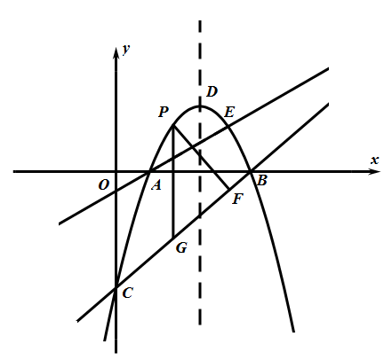
（3）在第（2）问的条件下，点R为抛物线对称轴上的一点，在平面直角坐标系中是否存在点S，使以点N，E，R，S为顶点的四边形为矩形，若存在，请直接写出点S的坐标，若不存在，请说明理由．
图2
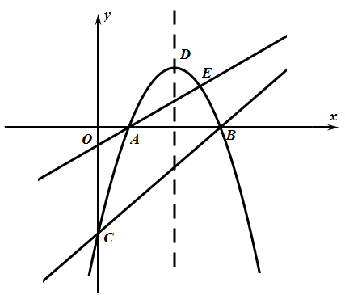
图1

命题人、审题人：龚长斌、赖波、宋飞达、余彪、曾中君

